
▍项目介绍

文以载道，以文济商，商之大者，为国为民。欲成大商者，需具备高瞻远瞩之目光，通透历史之深邃，以及广博视野与宏大胸怀。故当今拥鸿志之精英，当勤勉于学、文理兼修、观大势、通大道、晓大史、方振兴大业，乃成“大家”。
十年闻道，格物致知，商海驰骋，百战归来，处在变革的时代、尤为需要慎想缜思，远见卓识。富有“自强不息、厚德载物”精神的清华人集十年EMBA教育之实践，不断开拓进取、与时具进、勇于创新，国内首开“文商后EMBA”教育之先河，秉清华之精神，融华夏之智慧，协力商界人士成为 “新一代文商领袖”，福泽社稷苍生。

* 大学四年：点化之道，勤于闻道
* 硕士三年：利器之道，因势利导
* 百战归来：慎想缜思，远见卓识


▍项目定位
♦ 以文商为特色：以俯瞰东西方文化视角，体悟传统文化智慧，透
视现代商业真理！
♦ 贯大商之精神：把个人成功、社会进步、国家昌盛统一作为孜孜
以求的至高境界！
▍项目价值
♦ 云集权威明师大家
♦ 凝聚中国精英力量
♦ 汲取中西人文精华
♦ 汇聚全球发展视野
♦ 私塾对谈多方关怀
▍课程对象
♦ 热爱中国传统文化，个人资产一千万以上；
♦ 具备企业家精神，深耕实践而又有思想活力；
♦ EMBA之后，希望再延续、再提升、再超越；
♦ 具备10-15年管理工作经验社会各界佼佼者；

▍核心专题
中华文化-文脉根基

♦ 中国文化的根本精神
♦ 儒家精神与修身治世
♦ 佛教精神：《金刚经》解读
♦ 道家思想：《道德经》解读
♦ 以古鉴今《资治通鉴》选读
♦《易经》与决策思维
▍辅导老师
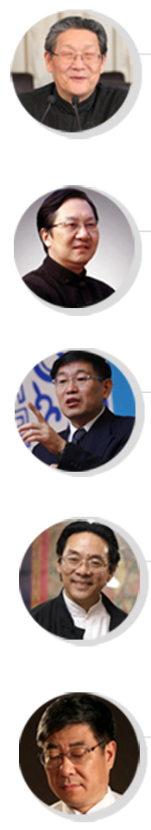
楼宇烈

当代国学大家，知名传统文化学者，全国宗教协会顾问，国际儒学联合
会顾问。

张其成

著名医学家，易学专家，北京中医药大学管理学院院长，教授。十二届
全国政协委员。

张国刚

清华大学历史系教授、博士生导师，中国中外关系学会副会长，长江学
者特聘教授。

于晓非

著名佛教文化研究专家、印度宗教研究专家，中央党校教授，在宗教界
享有极高声誉。

徐小跃

南京图书馆馆长，南京大学中华文化研究院副院长，老子道学文化研究
会常务副会长。

▍核心专题
中国战略-领袖视野
♦ 中国经济60年：回顾与展望
♦ 世界金融形势与我国货币政策
♦ 当前社会热点与经济转变增长
♦ 一带一路下的新合作机遇
♦ 中国新型城镇化道路
♦ 中国梦-国家战略与文化复兴
▍辅导老师
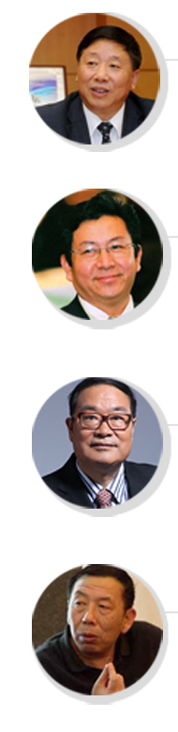
叶小文

十八届中央委员，全国政协文史和学习委员会副主任，曾任中央社会主义学院书记，第一副院长（正部级）。研究领域：哲学、社会学、宗教学。

何茂春

国务院参事，清华大学经济外交研究中心主任，教授，博士生导师。

魏杰

著名经济学家，教授，清华大学中国经济研究中心主任，中国国有资产管理学会副会长。

孙立平


我国当代著名社会学家、学者，清华大学社会学系教授，博士生导师▍核心专题
哲思明辨-领袖智慧
♦ 哲学智慧与人生思考
♦ 阳明心学的现代应用
♦ 曾国藩管理方略
♦ 毛泽东思想与领导韬略
♦ 中华商道智慧
▍辅导老师
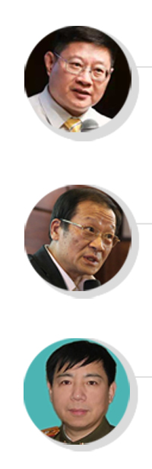

李晓

中国商业史学会副会长，中国政法大学商学院教授，博士生导师，副院长。CCTV百家讲堂主讲人。

董平

中国孔子学会副会长，国际阳明学研究中心常务副主任，浙江大学教授，博士生导师。

江英

中国军事科学院研究员，博士生导师，大校军衔，中央政治局集体学习授课人。主要研究：毛泽东思想、战略学。



▍核心专题
大艺大美-强者有为
♦ 古诗词鉴赏与人文素养提升
♦ 走近音乐的世界
♦ 中国书法与绘画的艺术追求
♦ 黄帝内经与养生智慧
♦ 商业伦理与企业家精神

▍辅导老师

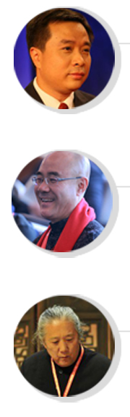
康震

北京师范大学文学院教授、博士生导师。研究方向：中国古代文学，中国古代诗词散文，唐宋文学。

王育琨

清华大学中国企业家思想研究中心主任，《经理人》、《商界评论》等多家媒体专栏作家。

杨青

著名古琴家、音乐教育家，国际中国音乐家联合会副主席，国际古琴学会常务副会长。



▍核心专题
科技前沿-资本发展
♦ 移动互联下的产业颠覆
♦ 中国制造2.0向4.0跨越
♦ 金融战略与商业模式创新
♦ 资本顶层设计

▍辅导老师

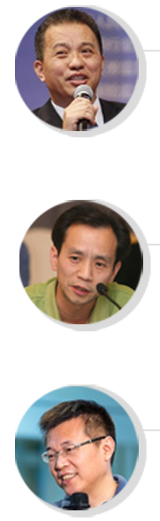
龙军生

中西智库的高端金融专家，北京大学光华管理学院教授。研究方向：产业升级、竞争战略，电子商务为基础的经营策略。

朱武祥

著名金融学家，商业模式专家，清华大学教授，博士生导师。研究方向：公司金融与资本市场。

周立

资本顶层设计专家，清华大学教授，曾任清华大学科技开发部主任，多家上市公司独立董事。



▍核心专题

游学论坛-智者同行
♦ 游学考察-与世界同步
♦ 文商论坛-中国经济形势研判
♦ 文商论坛-变革时代的坚守与创新
♦ 文商论坛-财富传承与管理之道

▍学习收获

♦ 博观社会、科技、经济、历史、国学，约取“大业厚德”；
♦ 上下五千年，纵横数万里，融古今中西智慧精华之绝学；
♦ 认识中国，鸟瞰世界，重识自我，体悟个人与环境最佳互动之道；
♦ 解领袖之惑，探常人不甚深究之问题，育纵观天下之灵动思维方式；
♦ 倡互学之精神，寓学于行，善思善行，乃成我者之商业哲学。

▍授课地点
北京.清华园
▍学习安排
学制两年，每2个月学习一次，每次集中学习3天（周五至周日）。
▍学习费用
人民币158000元/人（含学费、讲义、教材，不含食宿及往返交通费用）。
▍收费方式
入学前由优清商学院财务部统一收取，学费到帐后统一开具培训费发票。
▍学业证书
通过全部课程及论文考核后且成绩优秀者，可获得学院认证的《中国文商后EMBA商业领袖项目》学业证书。
▍报名流程
推荐申请-中心审核-录取通知-安排上课。
▍开学通知

上课地点：清华大学

